# Практическая работа №2

**Потоковая аналитика эмоциональных оттенков речи человека Цель работы:**

Выполнение практической работы направлено на изучение современных программных средств определения эмоционального фона речи человека в голосе и в тексте.

# Порядок работы:

1. Определение эмоционального фона речи человека в текстовой форме с использованием модуля *Text* библиотеки *Aniemore* для *Python*. Проверка модели *rubert-tiny-emotion-russian-cedr-m7*. Программа определила эмоциональный фон как «гнев» с точностью 45%, как показано на рисунке 1. Почти равнозначно выделила страх 41%.

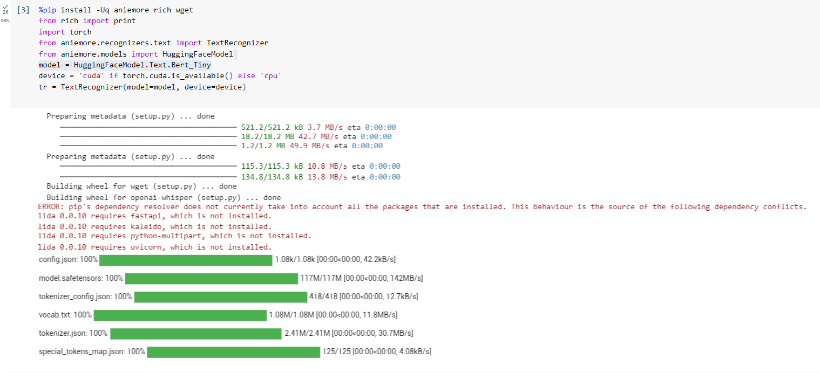

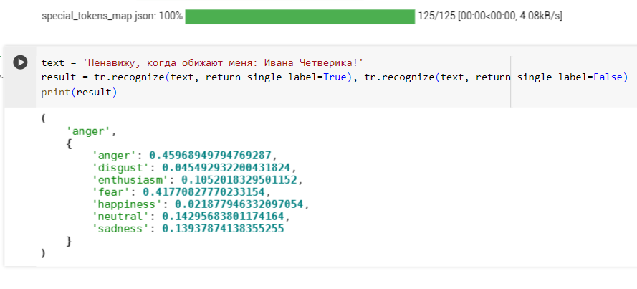

Рисунок 1 - Проверка модели архитектуры *Bert_Tiny*

1. Проверка модели *rubert-tiny2-russian-emotion-detection*. Программа определила эмоциональный фон как «гневный» с точностью 83%, как показано на рисунке 2.

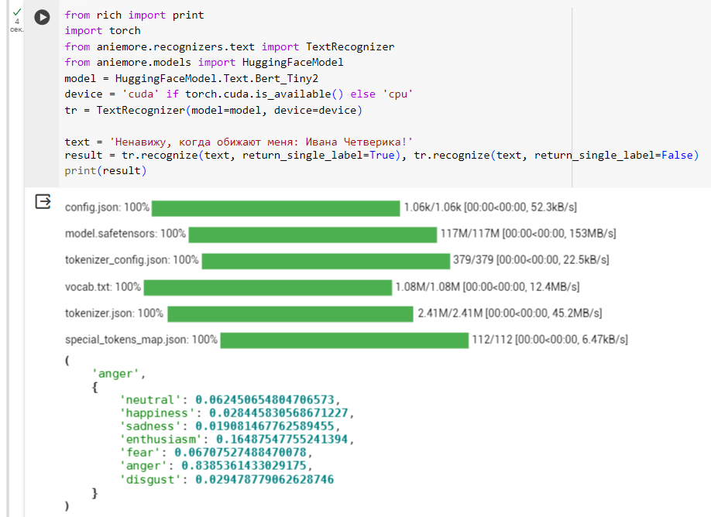

Рисунок 2 - Проверка модели архитектуры *Bert_Tiny2*

1. Проверка модели *rubert-large-emotion-russian-cedr-m7*. Программа определила эмоциональный фон как «гневный» с точностью 86%, как показано на рисунке 3.

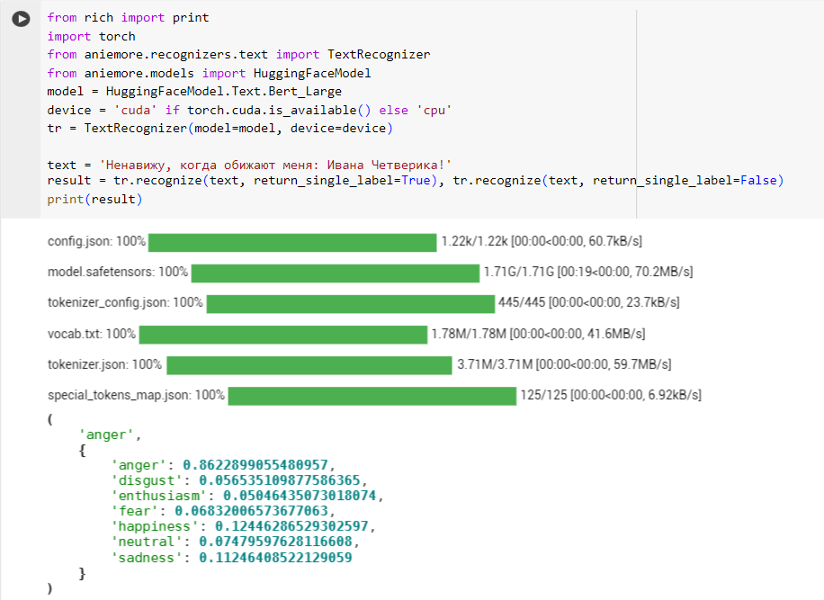

Рисунок 3 - Проверка модели архитектуры *Bert_Large*

1. Проверка модели *rubert-base-emotion-russian-cedr-m7*. Программа определила эмоциональный фон как «гневный» с точностью 67, как показано на рисунке 4.

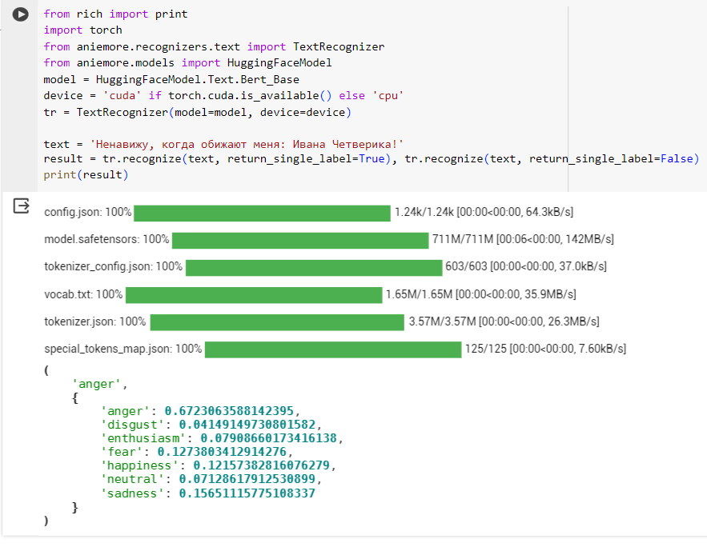

Рисунок 4 - Проверка модели архитектуры *Bert_Base*

1. Подготовка к определению эмоционального фона речи человека в голосовой форме с использованием модуля *Voice* библиотеки *Aniemore* для *Python*. Загрузка файлов голосовых записей представлена на рисунке 5.

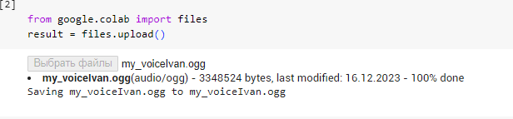

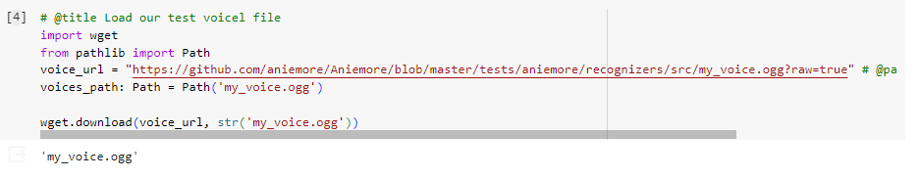

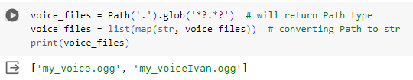

Рисунок 5 - Загрузка звукового файла

1. Проверка модели *wavlm-emotion-russian-resd*. Программа определила эмоциональный фон как «отвращенный» с точностью 71%, как показано на рисунке 6 для аудиозаписи автора и на 99% для моей аудиозаписи, хотя я пытался продемонстрировать эмоцию энтузиазм.
2. 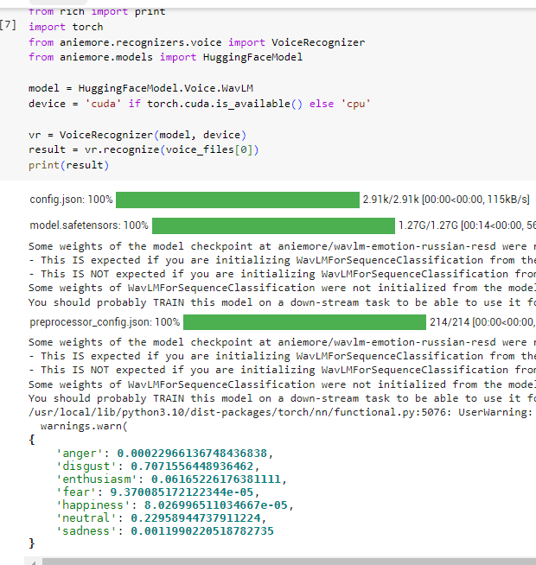

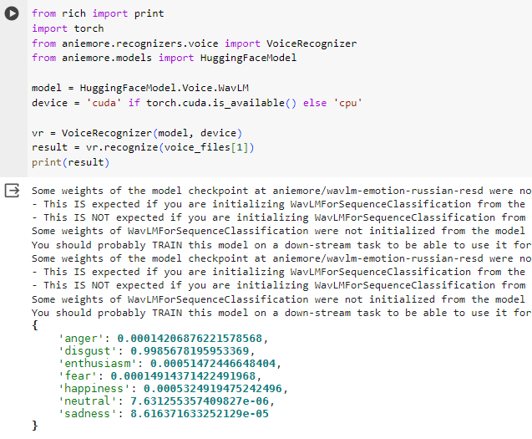

Рисунок 6 - Проверка модели архитектуры *WavLM*

1. Проверка модели *wav2vec2-xlsr-53-russian-emotion-recognition*. Программа определила эмоциональный фон как «энтузиазм» с точностью 97%, как показано на рисунке. Это первый положительный результат

7. 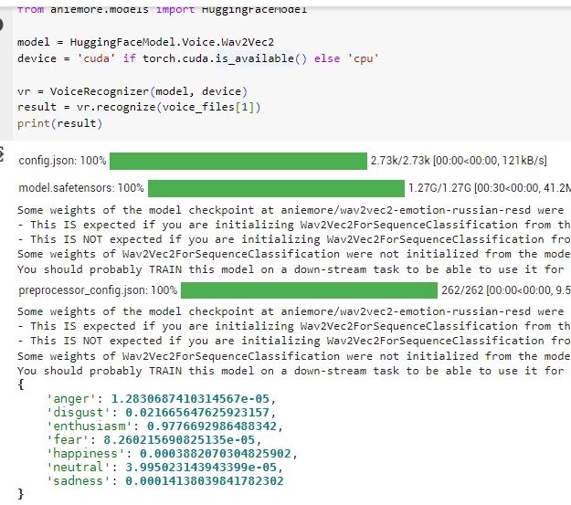

Рисунок 7 - Проверка модели архитектуры *Wav2Vec2*

1. Проверка модели *hubert-emotion-russian-resd*. Программа определила эмоциональный фон как «отвращение» с точностью 99%, как показано на рисунке 8.

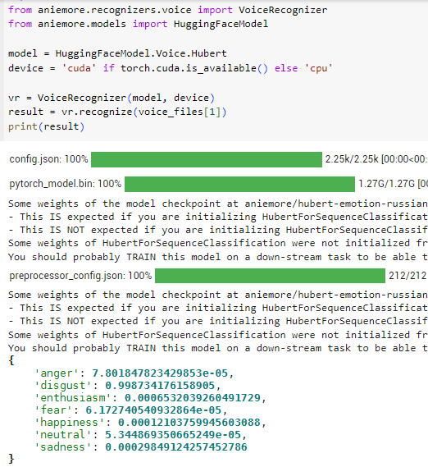

Рисунок 8 - Проверка модели архитектуры *Hubert*

1. Проверка модели *unispeech-sat-emotion-russian-resd*. Программа определила эмоциональный фон как «Счастье» с точностью 99%, как показано на рисунке 9. Результат положительный

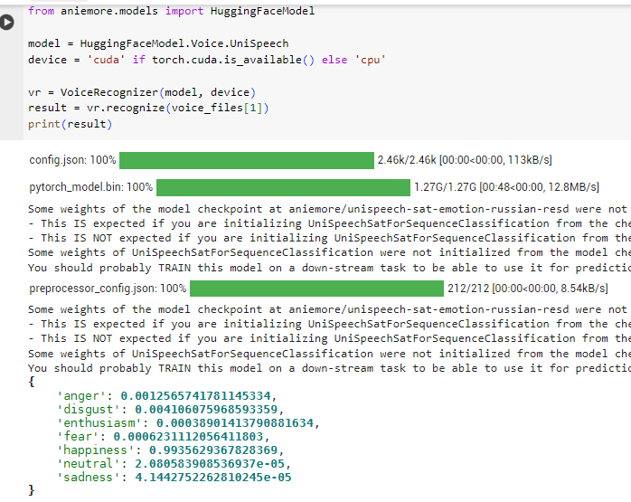

Рисунок 9 - Проверка модели архитектуры *UniSpeech*

1. Результаты исследований приведены в таблице 1.

Таблица 1 - Сравнение точности

|  |  |  |
| --- | --- | --- |
| Модель | Заявленная точность | Подтвержденная точность |
| Голосовые модели |  |  |
| [**wav2vec2-xlsr-53-russian-emotion-recognition**](https://huggingface.co/Aniemore/wav2vec2-xlsr-53-russian-emotion-recognition) | 73% | 97% |
| [**wav2vec2-emotion-russian-resd**](https://huggingface.co/Aniemore/wav2vec2-emotion-russian-resd) | 75% | 99% |
| [**wavlm-emotion-russian-resd**](https://huggingface.co/Aniemore/wavlm-emotion-russian-resd) | 82% | 23% |
| [**hubert-emotion-russian-resd**](https://huggingface.co/Aniemore/hubert-emotion-russian-resd) | 75% | 1% |
| [**unispeech-sat-emotion-russian-resd Copied**](https://huggingface.co/Aniemore/unispeech-sat-emotion-russian-resd) | 72% | 99% |
| [**wavlm-bert-base**](https://huggingface.co/Aniemore/wavlm-bert-base-s-emotion-russian-resd) | 81% | 71% |
| [**wavlm-bert-fusion**](https://huggingface.co/Aniemore/wavlm-bert-fusion-s-emotion-russian-resd) | 83% | 71% |
| Текстовые модели |  |  |
| [**rubert-base-emotion-russian-cedr-m7**](https://huggingface.co/Aniemore/rubert-base-emotion-russian-cedr-m7) | 74% | 67% |
| [**rubert-tiny2-russian-emotion-detection**](https://huggingface.co/Aniemore/rubert-tiny2-russian-emotion-detection) | 85% | 83% |
| [**rubert-large-emotion-russian-cedr-m7**](https://huggingface.co/Aniemore/rubert-large-emotion-russian-cedr-m7) | 76% | 86% |
| [**rubert-tiny-emotion-russian-cedr-m7**](https://huggingface.co/Aniemore/rubert-tiny-emotion-russian-cedr-m7) | 72% | 86% |

**Вывод:** в ходе работы ознакомились с возможностями современных программных средств определения эмоционального фона речи человека в голосе и в тексте, получили навыки работы с открытой библиотекой искусственного интеллекта *Aniemore*, в результате проверки моделей библиотеки определили, что в модуле голосовая модельнаивысшую точность показали модели архитектуры *Wav2Vec2, UniSpreech (99%).*